TEHNISKĀ SPECIFIKĀCIJA Nr. TS 1608.015 v1

Atslēga dinamometriskā ar sprūda mehānismu. 300-1000Nm
Nr. | Apraksts | Minimāla tehniskā prasība | Piedāvātās preces konkrētais tehniskais apraksts | Avots | Piezīmes
Vispārīgā informācija
 | Ražotājs (nosaukums, atrašanās vieta). | Norādīt informāciju
 | 1608.015 Atslēga dinamometriskā ar sprūda mehānismu, 300-1000Nm | Norādīt pilnu preces tipa apzīmējumu
 | Parauga piegāde laiks tehniskajai izvērtēšanai (pēc pieprasījuma), darba dienas | Norādīt vērtību
Standarti
 | Atbilstība standartam LVS EN ISO 6789- 1:2017 Skrūvju un uzgriežņu montāžas darbarīki. Dinamometriskie rokas darbarīki. 1.daļa: Prasības un metodes konstrukcijas atbilstības un kvalitātes atbilstības testēšanai. Minimālās prasības atbilstības deklarācijai | Atbilst
 | Atbilstība standartam LVS EN ISO 6789- 2:2017 Skrūvju un uzgriežņu montāžas darbarīki. Dinamometriskie rokas darbarīki. 2.daļa: Prasības kalibrēšanai un mērījumu nenoteiktības noteikšanai | Atbilst
Dokumentācija
 | Ir iesniegts preces attēls, kurš atbilst sekojošām prasībām:  - ".jpg" vai “.jpeg” formātā;  - izšķiršanas spēja ne mazāka par 2Mpix;  - ir iespēja redzēt visu produktu un izlasīt visus uzrakstus uz tā;  - attēls nav papildināts ar reklāmu. | Atbilst
 | Oriģinālā lietošanas instrukcija sekojošās valodās | LV vai EN
Vides nosacījumi
 | Minimālā darba temperatūra | ≤ -25°C
 | Maksimālā darba temperatūra | ≥ 50°C
Tehniskā informācija
 | Pievienojums | ¾" vai 1"
 | Pievilkšanas moments- minimālā robeža | ≥ 300Nm
 | Pievilkšanas moments-maksimālā robeža | ≥ 1000 Nm
 | Sprūdrata mehānisms | Atbilst
 | Pievilkšanas momenta iestatīšana ar rokturi | Atbilst
 | Griezes momenta kontrole uz labo un kreiso pusi | Atbilst
 | Griešanas virziens pa kreisi, pa labi | Atbilst
 | Gradācija | Nm un lbs.-ft.
 | Pievilkšanas precizitāte | ± 3 - 4 %
 | Uzglabāšanas futlāris | Atbilst
 | Konstrukcija
 | Garums | ≥ 1200 mm
 | Garums t.sk. pagarinājuma rokturis | ≤ 2100mm
 | Instrumenta svars (bez papildus aprīkojuma) | ≤ 7.0 kg
 | Precizitātes skalas sadalījums | 10Nm
 | Kvadrāt savienojuma pāreja no ¾" uz 1" vai no 1" uz 3/4" (atkarībā no instrumenti pievienojuma) | Atbilst
 | Griezes momenta kontrole uz labo un kreiso pusi | Atbilst
 | Rokturis ar pretslīdes pārklājumu | Atbilst

Attēlam ir informatīvs raksturs

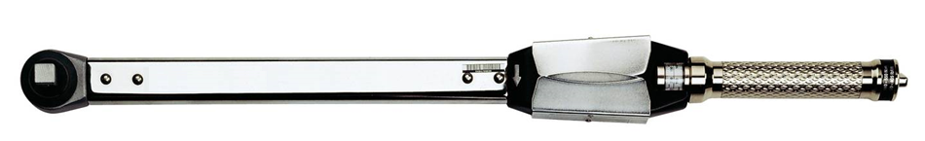

Ja norādīta vērtība, piedāvājums var būt ar norādīto vai augstāku vērtību, ja pie vērtības norādīts simbols "<" vai "≤", piedāvājuma konkrētai vērtībai jābūt, ievērojot simbola nozīmi, ja norādīts vērtību diapazons "–", jānodrošina, lai piedāvājums nosedz visu prasīto vērtību diapazonu (var būt mazāks par norādītā diapazona mazāko vērtību un lielāks par diapazona lielāko vērtību), ja norādīta vērtību robeža "÷", jānodrošina, lai piedāvājums atbilstu kādai no vērtību robežās esošai vērtībai
Lai pārliecinātos par atbilstību, norādīt precīzu avotu, kur atspoguļota tehniskā informācija (iesniegtā dokumenta datnes nosaukums, lapaspuse). Atbilstība tehniskajiem parametriem tiks pārbaudīta arī sadaļā "Dokumentācija" minētajos dokumentos
AS “Sadales tīkls” materiālu kategorijas nosaukums un numurs
Norādīt pilnu preces tipa apzīmējumu (modeļa nosaukums/reference/kods)

